Plantuml
1. Diagrama de Classes

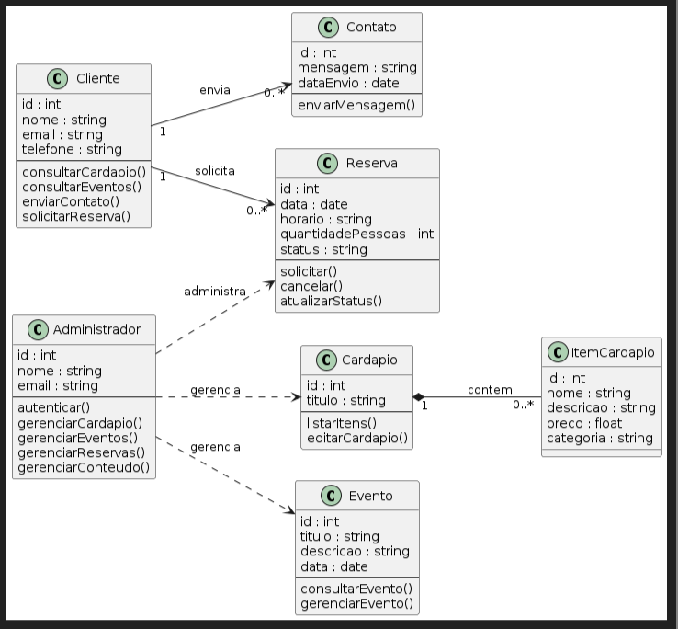

2. Diagrama de caso de uso

